Elastische Stöße

Wikipedia-Artikel: Das Newton-Pendel (Ergänze!)
Ein Newtonpendel ist eine Anordnung von fünf identischen Kugeln,
(Relativsatz mit aufhängen [Passiv], gleich, -e Höhe).
die Anordnung,-en ordenación?
aufhängen colgar
das Pendel,- péndulo
ursprünglich inicial
bemerkenswert notable
Die Kugeln bilden damit einzelne Pendel, deren

. (-e Bewegungsfreiheit, durch, trapezförmig, -e Aufhängung, beschränken [Passiv])
Wenn man eine der äußeren Kugeln anhebt und gegen die anderen Kugeln fallen lässt,

.(abstoßen [Passiv], genau, -e Kugel, am, gegenüberliegend, -s Ende)
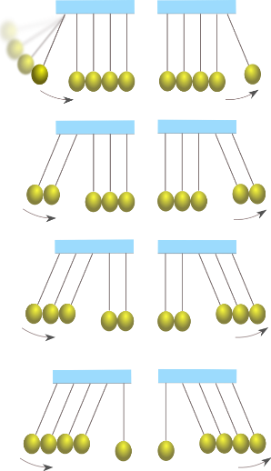
Die ursprünglich bewegte Kugel bleibt stehen, alle anderen Kugeln bleiben in Ruhe.
Quelle Text und Bild: Wikipedia.de
Bemerkenswert ist das Verhalten bei mehr als einer bewegten Kugel: Wenn

, (man, pendeln, lassen, zwei oder mehr Kugeln)
werden auf der anderen Seite immer genau so viele Kugeln mit genau der Geschwindigkeit abgestoßen, wie auf der Gegenseite mit dieser Geschwindigkeit aufgeprallt sind, und nicht etwa nur eine Kugel mit höherer Geschwindigkeit, wie man intuitiv vermuten könnte.
Ein Kugelstoßpendel ist daher eine Vorrichtung zur Demonstration des Impuls- und Energieerhaltungssatzes.

Aufgabe:
Die Kugeln sind aus Metall und führen (nahezu) vollkommen elastische Stöße aus. Nicht nur der Impuls, sondern auch die mechanische Energie bleibt also erhalten. Warum sind also folgende Fälle nicht möglich?
- Zwei Kugeln stoßen das Pendel auf einer Seite an, woraufhin eine mit höherer Geschwindigkeit auf der anderen Seite abgestoßen wird.
- Eine Kugel stößt das Pendel auf einer Seite an, woraufhin zwei mit halber Geschwindigkeit auf der anderen Seite abgestoßen werden.
Begründe:

